

METODICKÝ LIST PRO ZŠ
Pro zpracování vzdělávacích materiálů (VM)v rámci projektu EU peníze školám
Operační program Vzdělávání pro konkurenceschopnost

Projekt: Moderní výuka

Registrační číslo: CZ.1.07/1.4.00/21.3192

Číslo DUM: VY_32_INOVACE_9.2.02

Jméno autora: Mgr. Lenka Koritenská

Datum, období kdy byl vytvořen: 12. 8. 2013

Název práce: Mytí rukou

Předmět, pro který je VM určen: Přírodověda

Ročník, pro který je VM určen: 4. ročník

Časová dotace: 1 hod

Vzdělávací oblast, tematický okruh, téma: Zdraví a hygiena – mytí rukou

Metodický list, anotace- výstižný popis způsobu použití VM ve výuce: Tento materiál procvičuje správnou techniku mytí rukou a používání hygienických pomůcek. Slouží k upevnění a procvičení učiva a posílení mezipředmětových vztahů. Forma výuky – samostatná práce, pracovní list.

Pomůcky: pracovní list
psací potřeby, pastelky

Mytí rukou

- Vyber správné možnosti:

Ruce si myjeme a) když se nám chce
b) před jídlem
c) 3x denně
d) po použití toalety
e) při příchodu z venku
f) před spaním
g) pokaždé, když máme možnost

- Napiš, proč si máme mýt ruce:
________________________________________________________________________________________________________________________________________________________________________________________________

- Vybarvi si obrázky postupu mytí rukou:

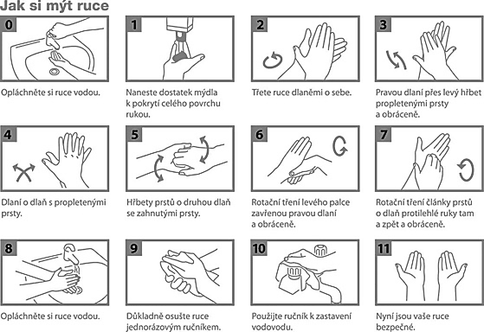

http://www.zloutenky.cz/prevence.aspx

- Vypiš a nakresli, co všechno potřebujeme k mytí rukou:

__________________ __________________

____________________ __________________
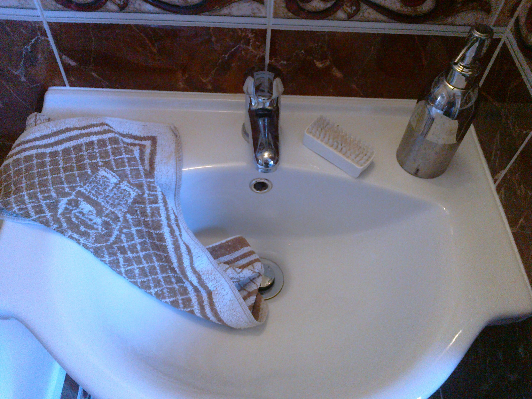(Nápověda – vzpomeň si, co najdeš v koupelně.)

Autor prohlašuje, že tento materiál je jeho prací, nebo je stažen z uvedených zdrojů.
http://www.zloutenky.cz/prevence.aspx

